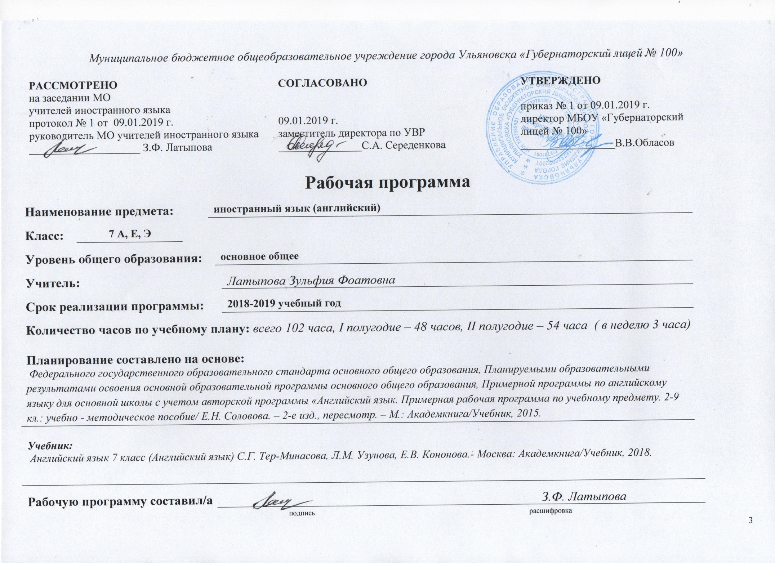

Данная рабочая программа по иностранному языку (английский), далее иностранный, предназначена для 7 класса и разработана на основе авторской программы «Английский язык. Примерная рабочая программа по учебному предмету. 2-9 кл.: учебно - методическое пособие/ Е.Н. Соловова. – 2-е изд., пересмотр. – М.: Академкнига/Учебник, 2015. Английский язык 7 класс (Английский язык) С.Г. Тер-Минасова, Л.М. Узунова, Е.В. Кононова.- Москва: Академкнига/Учебник, 2018.
Изучение иностранного языка на ступени основного общего образования направлено на достижение следующих целей:
- Развитие иноязычной коммуникативной компетенции в совокупности её
составляющих: речевой, языковой, социокультурной, компенсаторной, учебнопознавательной;
- Развитие и воспитание понимания у школьников важности изучения иностранного языка в современном мире и потребности пользоваться им как средством общения, познания, самореализации и социальной адаптации;
- Воспитание качеств гражданина и патриота, развитие национального самосознания, стремления к взаимопониманию между людьми разных сообществ, толерантного отношения к проявлениям иной культуры.

- Планируемые результаты освоения учебного предмета

Предметные результаты
  - Коммуникативная компетенция
Говорение
Обучающийся научится
- высказывать объем до 3 реплики с каждой стороны- умение вести диалог этикетного характера, диалог- расспрос, диалог- побуждение к действию, диалог- обмен мнениями.
- начинать, вести, поддерживать и заканчивать различные виды диалогов в стандартных ситуациях общения, соблюдая нормы речевого этикета, при необходимости переспрашивая и уточняя;
- расспрашивать собеседника и отвечать на его вопросы, высказывая свое мнение, просьбу, отвечать на предложения собеседника согласием/ отказом в пределах изученной тематики усвоенного лексико- грамматического материала,
Обучающийся получит возможность
- рассказывать о себе, своей семье, друзьях, своих интересах и планах на будущее 8-10 фраз;
- сообщать краткие сведения о своем городе/селе, о своей стране и странах изучаемого языка;
- описывать события, явления, передавать основное содержание, основную мысль прочитанного или услышанного, выражать свое отношение к прочитанному / услышанному, давать краткую характеристику персонажей.
Аудирование
I Обучающийся научится
- воспринимать на слух и полностью понимать речь учителя и одноклассников, относящихся к разным коммуникативным типам речи (сообщение, рассказ, интервью);
II Обучающийся получит возможность
- воспринимать на слух и выборочно понимать с опорой на языковую догадку, контекст краткие несложные аутентичных прагматические аудио- и видеотексты, выделяя значимую/ нужную/ необходимую информацию;
Чтение
I Обучающийся научится
- читать аутентичные тексты разных жанров и стилей с полным и точным пониманием и с использованием различных приемов смысловой переработки текста (языковой догадки, выборочного перевода), а также справочных материалов, уметь оценивать полученную информацию, выражать свое мнение;
II. Обучающийся получит возможность
- читать аутентичные тексты с выборочным пониманием значимой / нужной/ интересующей информации;
Письмо
- Обучающийся научится
- заполнять анкеты и формулы;
- писать поздравления, личные письма с опорой на образец с употреблением формул речевого этикета, принятых в стране/ странах изучаемого языка;
- Обучающийся получит возможность
- составлять план, тезисы устного или письменного сообщения, кратко излагать результаты проектной деятельности.
  - Языковая компетентность
- Обучающийся научится
Орфография
Знать правила чтения и орфографии и навыки их применения на основе изучаемого лексико-грамматического материала.
Фонетическая сторона речи
- Обучающийся получит:
Навыки адекватного произношения и различения на слух всех звуков изучаемого иностранного языка в потоке речи, соблюдение ударения и интонации в словах и фразах, ритмико-интонационные навыки произношения различных типов предложений.
Лексическая сторона речи
I Обучающийся получит:
Навыки распознавания и употребления в речи лексических единиц, обслуживающих ситуации общения в рамках тематики, представленной в учебнике, в том числе наиболее распространенных устойчивых словосочетаний, оценочной лексики, реплик-клише речевого этикета, характерных для культуры стран изучаемого языка; основные способы словообразования: аффиксация, словосложение, конверсия.
Грамматическая сторона речи
- Обучающийся получит:
Знание признаков нераспространенных и распространенных простых предложений, безличных предложений, использование прямого и обратного порядка слов. Навыки распознавания и употребления в речи следующих грамматических явлений:
- нераспространенные и распространенные простые предложения, в том числе с несколькими обстоятельствами, следующими в определенном порядке (They gave me a nice book last week.); предложения с начальным It и с начальным There + to be (It’s cold. There is a cup on the table.);
- сложносочинительные предложения с сочинительными союзами and, but, or;
- сложноподчиненные предложения с союзами и союзными словами what, when, why, that, which, who, if, because, that’s why, than, so;
- сложноподчиненные предложения с придаточными времени (for, since, during), цели (so, that), условия (if), определительными (who, which, that);
- условные предложения реального и нереального характера;
- все типы вопросительных предложений (общий, специальный, альтернативный, разделительный вопросы;
  - Социокультурная осведомленность
Обучающийся научится
В ходе работы над тематическими ситуациями совершенствуются умения:
-переспрашивать, просить повторить, уточняя значение незнакомых слов,
-использовать в качестве опоры при порождении собственных высказываний ключевые слова, план к тексту,
-прогнозировать содержание текста на основе заголовка, предварительно поставленных вопросов,
-догадываться о значении незнакомых слов по контексту,
-использовать синонимы, антонимы, описания понятия при дефиците языковых средств.
2. Предметные результаты в познавательной сфере
Обучающийся научится:
- сравнивать языковые явления родного и иностранного языков на уровне отдельных грамматических явлений, слов, словосочетаний, предложений;
-владеть приемами работы с текстом: умение пользоваться определенной стратегией чтения/ аудирования в зависимости от коммуникативной задачи (читать/ слушать текст с разной глубиной понимания);
-уметь действовать по образцу/ аналогии при выполнении упражнений и составлении собственных высказываний в пределах тематики основной школы;
3. Предметные результаты в ценностно- ориентационной сфере
Обучающийся получит:
- представление о языке как средстве выражения чувств, эмоций, основе культуры мышления;
-достижение взаимопонимания в процессе устного и письменного общения с носителями иностранного языка, установление межличностных и межкультурных контактов в доступных пределах;
-представление о целостном полиязычном, поликультурном мире, осознание места и роли родного и иностранных языков в этом мире как средства общения, познания, самореализации и социальной адаптации;
-приобщение к ценностям мировой культуры как через источники информации английском языке ( в том числе мультимедийные), так и через непосредственное участие в школьных обменах, туристических поездках, молодежных форумах.
4. Предметные результаты в эстетической сфере
Обучающийся научится
-владеть элементарными средствами выражения чувств и эмоций на английском языке; -стремление к знакомству с образцами художественного творчества на английском языке и средствами английского языка.
5. Предметные результаты в трудовой сфере
Обучающийся получит:
-умение рационально планировать свой учебный труд;
-умение работать в соответствии с намеченным планом.
6. Предметные результаты в физической сфере
Обучающийся научится:
- вести здоровый образ жизни (режим труда и отдыха, питание, спорт, фитнес).
Метапредметные результаты.
- развитие умения планировать свое речевое и неречевое поведение,
-развитие коммуникативной компетенции, включая умение взаимодействовать с окружающими, выполняя разные социальные роли,
-развитие различных учебных действий, включая навыки работы с информацией: поиск и выделение необходимой информации, обобщение и фиксация информации,
-развитие смыслового чтения, включая умение определять тему, прогнозировать содержание текста по заголовку/ по ключевым словам, выделять основную мысль, главные факты, опуская второстепенные, устанавливать логическую последовательность основных фактов.
Личностные результаты
Личностные результаты включают в себя:
- формирование мотивации изучения иностранного языка,
-осознание возможностей самореализации средствами английского языка,
- стремление к совершенствованию собственной речевой культуры в целом,
- формирование коммуникативной компетенции в межкультурной и межэтнической коммуникации,
-развитие таких качеств, как воля, целеустремленность, креативность, инициативность, трудолюбие, дисциплинированность,
-формирование общекультурной и этнической идентичности как составляющих гражданской идентичности личности,
-стремление к лучшему осознанию культуры своего народа и готовность содействовать ознакомлению с ней представителей других стран,
-толерантное отношение к проявлениям иной культуры, сознание себя гражданином своей страны и мира,
-готовность отстаивать национальные и общечеловеческие ценности, свою гражданскую позицию.

II. Cодержание учебного предмета
Здоровье важнее богатства (здоровый образ жизни, спорт, питание, отказ от вредных привычек);
Посетите США, Канаду – стоит посетить (страна изучаемого языка, географическое положение, столица и крупные города, достопримечательности, культурные особенности, страницы истории, выдающиеся люди и их вклад в науку и мировую культуру);
Разнообразие, как основа интересной жизни (Досуг и увлечения, отдых, покупки).

  - Тематическое планирование
В учебном плане МБОУ « Губернаторский лицей № 100» на изучение иностранного языка (английский) в 7 классе выделяется на 2 полугодие 54 ч ( 3 часа в неделю).

№ | Перечень разделов | Кол-во часов
1 | Здоровье важнее богатство | 11
2 | Посетите США, Канаду – стоит посетить | 19
3 | Разнообразие, как основа интересной жизни | 24
 | Итого | 54

